湖北恩施-纯玩5日游行程单
产品编号 | HZ17116780788V | 出发地 | 宁波市 | 目的地 | 湖北省-恩施市
行程天数 | 1 | 去程交通 | 飞机 | 返程交通 | 飞机
参考航班 | 无
产品亮点 | 湖北恩施——国内避暑的不二之选，神秘的北纬30°，它曾被美国CNN评为“中国最美仙境”！《中国国家地理》笔下“中国最美的地方”又称“湖北小西藏”“湖北香格里拉”
产品介绍 | 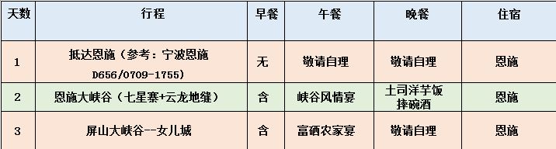  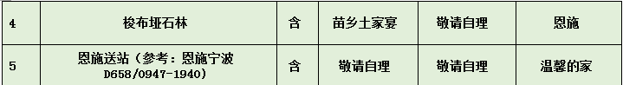
行程安排
D1
行程详情 | 第一天：各地→恩施 用餐：无 住宿：恩施
用餐 | 早餐：X 午餐：X 晚餐：X
住宿 | 恩施参考：丽呈睿轩、华睿丽嘉、怡游假日酒店、世纪银华酒店、施州国际或同级酒店
费用说明
费用包含 | 1.门票：行程所列大门票；包含恩施大峡谷（七星寨+云龙河地缝）+屏山峡谷+土司城+女儿城+梭布垭石林；
费用不包含 | 1.恩施大峡谷景交+缆车50元/人（必须自理）、屏山船票50元/人（必须自理）、梭布垭石林景交车30元/人（必须自理）、大峡谷七星寨上行索道105元/人（自愿自理，建议乘坐）、大峡谷七星寨下行电梯30元/人（自愿自理）、大峡谷地缝小蛮腰电梯30元/人（自愿自理）、梭布垭山海经68元/人（自愿自理）；
其他说明
预订须知 | 因湖北旅游属高山自然景观，以登山为主且车程较长，为了您的出行安全，70岁以上（含70岁）长者报名时必须有年轻家属陪同，如单独出行则需提供县级以上医院开具的健康证明（体验报告：血压、心电图、呼吸道、心率等检查报告），并签署家属委托书、免责书，否则组团社有权拒绝报名，为了您的安全，孕妇请勿参团，敬请须知。
温馨提示 | 行程中需自理的门票和当地导游推荐的项目，请自愿选择购买参加，当地购物时请慎重考虑，把握好质量与价格，务必索要发票；
退改规则 | 退费说明 本产品门票已按照惠游恩施旅行社特惠政策核算而非景区挂牌价；

